Linka Ztracené dítě

zdarma a nonstop

krizová pomoc

pro rodiny s dětmi a jejich blízké

*Registrovaná sociální služba podle zákona o sociálních službách č. 108/2006 Sb.,*

*registrace MHMP č. 104119/14*

*Součást celoevropské sítě linek 116 000. Spolupráce se zahraničními pracovišti*

*v případech s mezinárodním přesahem.*

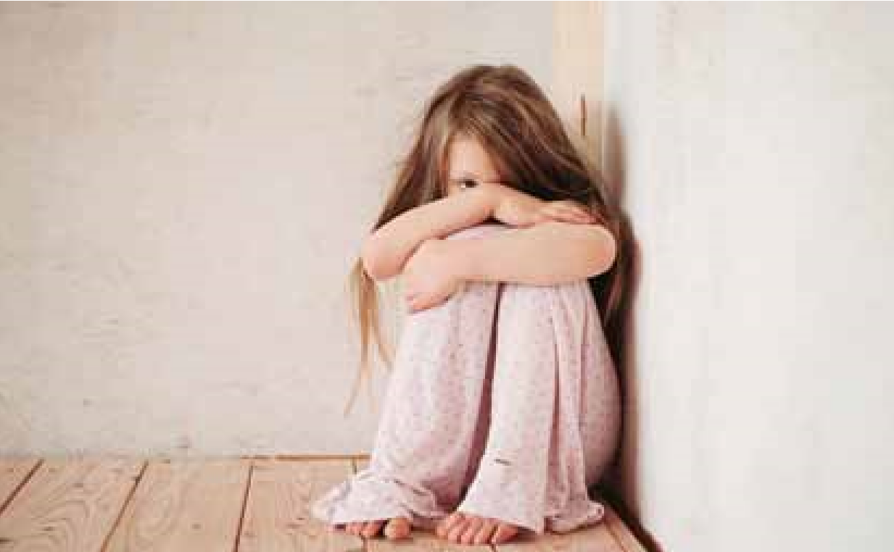

www.ztracenedite.cz

Projekt linka 116 000 v ČR

je podporován z programu

Daphne Evropské Unie

Máte strach o dítě?

Hrozí mu nebezpečí.

Ubližují mu.

Zneužívají ho.

Druhý rodič dítě unesl.

Nevrátilo se domů.

Je pohřešované.

Kdy se na linku 116 000 obrátit?

Vždy, když situace dítě ohrožuje nebo negativně ovlivňuje život dítěte.

Jsme tu, abychom pomohli. Neváhejte nás kontaktovat, kdykoli.

Pro děti, rodiče, prarodiče, příbuzné, pedagogy, veřejnost.